|  |
| --- |
|  |



**INSTITUTO DE PREVIDÊNCIA DOS SERVIDORES PÚBLICOS MUNICIPAIS DE SÃO GABRIEL - IPRESG**

Criado através da Lei Municipal nº 2.543/2001, de 30/10/2001.

Gestão 2021/2024

**RELATÓRIO DE GOVERNANÇA**

**EXERCÍCIO 2023**

**LUCAS MENEZES**

PREFEITO MUNICIPAL

**FABIANA POHLMANN MACHADO FIGUEIREDO**

PRESIDENTE

**CLAUDIA FIALHO GOMES VINADÉ**

DIRETORA DE PREVIDÊNCIA

**LUCIANA RODRIGUES SOUTO**

DIRETORA ADMINISTRATIVA FINANCEIRA

**CONSELHO ADMINISTRATIVO**

TAIS DOS SANTOS BERNARDES

Presidente

**CONSELHO FISCAL**

KATHUCIA NESSEIA RODRIGUES BARBIERI

Presidente

#### APRESENTAÇÃO

#### O relatório de Governança Corporativa é uma forma de prestação de contas aos segurados e à sociedade, e reforça o compromisso do RPPS com a transparência. Este relatório sintetiza as ações desenvolvidas em 2023 demonstrando o compromisso da Diretoria Executiva do IPRESG com a eficiência da gestão previdenciária.

#### Nesta edição apresentaremos os dados relacionados à governança e à gestão do IPRESG no ano de 2023. Este relatório tem a finalidade de prestar informações com base nos relatórios Gerenciais fornecidos pela Diretoria de Previdência e Diretoria Financeira e nos relatórios técnicos Jurídico, Contábeis e de Investimentos.

#### O ano de 2023 representou um crescimento financeiro de R$ 17.765.080,21 (Dezesete milhões, setecentos e sessenta e cinco mil, oitenta reais, vinte e um centavos).

O IPRESG tem efetuado esforços no sentido de se alcançar abrangente e transformador processo de atualização e modernização da identidade institucional, impulsionado pela visão de se tornar referência nacional em matéria previdenciária.

Ressalta-se que diversas ações estão sendo implementadas no instituto visando ao bom desenvolvimento de boas práticas de Governança Corporativa. A Estrutura de Governança do IPRESG concentrou esforços visando à reorganização do RPPS de São Gabriel/RS.

**Do IPRESG**

#### O INSTITUTO DE PREVIDÊNCIA DOS SERVIDORES PÚBLICOS MUNICIPAIS DE SÃO GABRIEL – IPRESG é entidade autárquica, com personalidade jurídica de direito público interno, integrante da Administração Municipal Indireta, que detém autonomia financeira e administrativa, com vistas à administração do Regime Próprio de Previdência Social – RPPS, criado pela Lei 2.543/2001, de 10/10/2001 e reestruturado pela Lei nº 4.233/05, de 11 de março de 2022.

O IPRESG é organizado com base em normas gerais de contabilidade e atuária, de modo a garantir seu equilíbrio financeiro e atuarial. Está submetido à orientação, supervisão, controle e fiscalização do Ministério da Economia, através da Secretaria de Previdência e pelo Tribunal de Contas do Estado, conforme previsto na Constituição Federal.

Seus recursos (constituídos pela contribuição do ente público, dos segurados ativos e parcela dos inativos, pelos rendimentos das aplicações financeiras, pela amortização do passivo atuarial e compensação previdenciária em regimes) só podem ser utilizados para pagamento de benefícios previdenciários, sendo proibida a sua utilização para qualquer outro fim, inclusive para custear ações de assistência social e saúde, com exceção do valor destinado à taxa de administração (equivalente a 3% da base de contribuição total, do ano anterior), utilizada para manutenção das atividades do Instituto.

As disponibilidades financeiras vinculadas ao IPRESG estão aplicadas no mercado financeiro e de capitais brasileiro, em conformidade com as normas estabelecidas pelo Conselho Monetário Nacional – CMN, na Resolução nº 3.922, de 25 de novembro de 2010 e alterações posteriores.

O cumprimento dessas determinações legais é imprescindível para que o IPRESG continue garantindo aos seus segurados ativos e inativos o pagamento de benefícios previdenciários.

Nos termos da Portaria nº 022/19, de 14 de fevereiro de 2019, institucionalizou seus conceitos de Missão, Visão, Valores e Slogan, assim definidos:

1. **MISSÃO -** Trabalhar com comprometimento e responsabilidade, buscando garantir proteção previdenciária e atendimento humanizado aos seus segurados.
2. **VISÃO -** Ser reconhecido por seus segurados como órgão previdenciário respeitável, que prioriza o atendimento humanizado, equipe capacitada, trabalhando com comprometimento, profissionalismo e honestidade.
3. **VALORES -** São valores do IPRESG: comprometimento, profissionalismo, honestidade, integridade, justiça, respeito, coerência, solidariedade, qualidade, competência, excelência, criatividade, cidadania, democracia, transparência, responsabilidade socioambiental, legalidade, impessoalidade, publicidade e eficácia.

IV ***–* SLOGAN *-*** “Responsabilidade e comprometimento com a Gestão Previdenciária”.

**Gestão transparente**

A organização administrativa do IPRESG é composta pelo Conselho de Administração, Diretoria Executiva, Conselho Fiscal e Comitê de Investimentos, cujos atos são regulamentados por legislação municipal específica, em consonância com as diretrizes nacionais.

Atualmente é presidido e representado por servidora pública municipal efetiva do Ente, designada pelo Prefeito.

**Conselho Administrativo**

É de competência do Conselho Administrativo do IPRESG, entre outros: aprovar e alterar o regimento do próprio Conselho de Administração, estabelecer a estrutura técnico-administrativa do IPRESG, podendo, se necessário, contratar entidades independentes legalmente habilitadas, aprovar a política e diretrizes de investimentos dos recursos do IPRESG, participar, acompanhar e avaliar sistematicamente a gestão econômica e financeira dos recursos, aprovar o Código de Ética do IPRESG, aprovar o Plano de Ação Anual ou Planejamento Estratégico.

O Conselho Administrativo possui mandato de 4 (quatro) anos e é composto por 5 (cinco) membros titulares e respectivos suplentes, dentre os quais 3 (três) são indicados pelo Chefe do Poder Executivo e 2 (dois) pelos servidores.

Durante o ano de 2023, foram realizadas 16 (dezesseis) reuniões ordinárias ou extraordinárias, conforme registro no livro atas e publicação no site do IPRESG.

**Conselho Fiscal**

É função do Conselho Fiscal do RPPS, dentre outras: eleger o seu presidente, elaborar e aprovar o regimento interno do Conselho Fiscal, examinar os balancetes e balanços do IPRESG, bem como as contas e os demais aspectos econômico-financeiros, examinar livros e documentos, examinar quaisquer operações ou atos de gestão do IPRESG.

Composto por 5 (cinco) conselheiros, dentre os quais 3 (três) são designados pelos servidores e 2 (dois) indicados pelo Poder Executivo, com igual número de suplentes, para exercer um mandato de 4 (quatro) anos.

Em 2023 foram realizadas 10 (dez) reuniões ordinárias ou extraordinárias, conforme registro no livro atas e publicação no site do IPRESG.

**Comitê de Investimentos**

O Comitê de Investimentos, instituído através do Decreto nº 094, de 23 de abril de 2015, visa auxiliar o processo decisório quanto à execução da política de investimentos, sendo de sua competência, dentre outras: analisar o cenário macroeconômico, político e as avaliações de especialistas acerca dos principais mercados, observando os possíveis reflexos no patrimônio dos planos de benefícios administrados pelo RPPS; propor, com base nas análises de cenários, as estratégias de investimentos para um determinado período; avaliar os resultados dos investimentos e sugerir mudanças, sempre que necessário, para assegurar conformidade às diretrizes de investimentos e para determinar o seu grau de sucesso.

O Comitê de Investimentos do IPRESG é composto por 3 (três) membros, sendo o Diretor Administrativo Financeiro – membro titular e Presidente do Comitê, 2 (dois) servidores indicados pelo Conselho de Administração do IPRESG, sendo um titular e um suplente; 2 (dois) servidores indicados pela Diretoria do IPRESG. Durante 2023, encontraram-se 12 (doze) vezes, seja em reuniões ordinárias ou extraordinárias.

**Organograma**

No organograma abaixo é possível visualizar a organização administrativa do IPRESG:

**Figura 1: Organograma IPRESG**

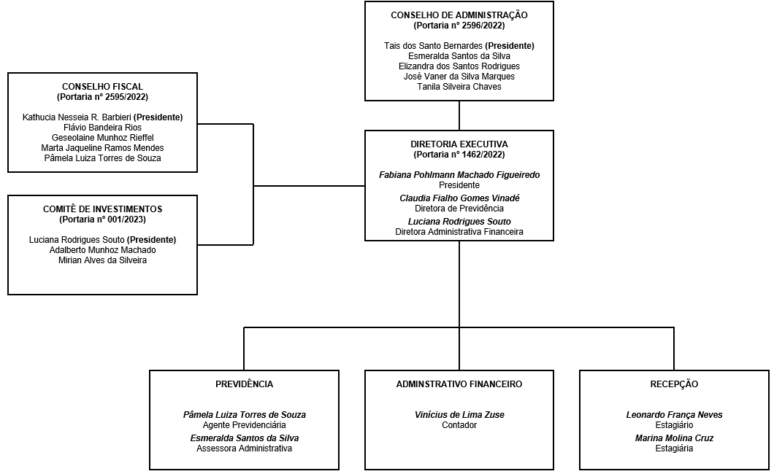

Fonte: IPRESG, 2024.

**Dos Contratos**

Em 2023, o IPRESG possuía firmados os seguintes contratos:

|  |  |
| --- | --- |
| **CONTRATO** | **VALOR MENSAL** |
| **Luis Felipe da Rosa Carvalho - ME** (manutenção site) | R$ 346,85 |
| **DFensul** (monitoramento eletrônico) | R$ 268,00 |
| **DFensul** (plataforma São Gabriel + Segura) | R$ 89,90 |
| **IGAM** (assessoria contábil, jurídica e de gestão) | R$ 1.625,20 |
| **SUSEPE** (mão-de-obra - limpeza) | R$ 1.089,00 |
| **DATAPREV S.A.** (processamento dados COMPREV) | R$ 600,00 |
| **New Life** (internet) | R$ 169,90 |
| **GovernançaBrasil Sul Tecnologia LTDA** (sistemas - folha de pagamento, contabilidade, patrimônio, entre outros) | R$ 10.226,56 |
| **CIEE** (estágios) | R$ 2.007,66 |
| **Referência Gestão e Risco LTDA** (assessoria investimentos) | R$ 875,05 |
| **Athena Consultoria Atuarial LTDA** (assessoria atuarial) | R$ 930,21 |
| **Assis e Siqueira Advogados Associados** (assessoria jurídica) | R$ 2.000,00 |
| **Maurício da Rocha Pinto** (manutenção computadores) | R$ 200,00 |
| **Garcos Elevadores LTDA** (manutenção elevadores) | R$ 400,00 |

**Dos Segurados**

Os segurados ativos do IPRESG representam 986 (novecentos e oitenta e seis) servidores efetivos do Poder Executivo, 13 (nove) servidores do Poder Legislativo de São Gabriel, 1 (um) servidor de autarquia (do Poder Executivo) e 3 (três) servidores efetivos do IPRESG. No quadro 1 é possível acompanhar a movimentações dos segurados nos últimos anos, bem como a proporcionalidade.

**Quadro 1: Movimentações dos segurados ativos e inativos e sua proporcionalidade (quantidade de ativos por inativo) nos anos de 2015 a 2023.**

|  |  |  |  |
| --- | --- | --- | --- |
| Ano | Segurados Ativos | Aposentados e Pensionistas | Proporcionalidade  (Ativo X Inativo) |
| 2015 | 1020 | 173 | 5,89 |
| 2016 | 1068 | 198 | 5,39 |
| 2017 | 1133 | 251 | 4,51 |
| 2018 | 1118 | 286 | 3,91 |
| 2019 | 1078 | 327 | 3,30 |
| 2020 | 1094 | 354 | 3,09 |
| 2021 | 1070 | 379 | 2,82 |
| 2022 | 1030 | 405 | 2,54 |
| 2023 | 1003 | 414 | 2,42 |

Fonte: IPRESG, 2024.

**Dos Benefícios**

O valor dispendido para o pagamento mensal dos 360 aposentados e 54 pensionistas do IPRESG no final do exercício de 2023 totalizou R$ 2.050.930,36 (dois milhões, cinquenta mil, novecentos e trinta reais e trinta e seis centavos), perfazendo uma média de R$ 4.953,94 (quatro mil, novecentos e cinquenta e três reais e noventa e quatro centavos), aproximadamente, por beneficiário. Na figura 2, podemos visualizar a distribuição por tipo de benefício.

Figura 2: Gráfico da distribuição por tipo de benefício.

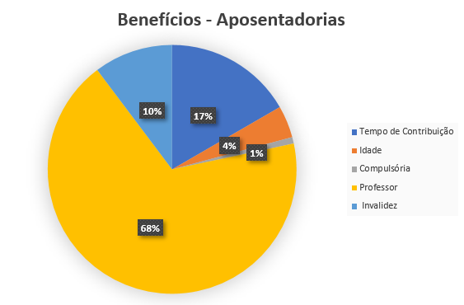

Fonte: IPRESG, 2024.

No quadro 2, é possível visualizar os benefícios previdenciários realizados durante o exercício de 2023, onde foram dispendidos recursos no montante de R$ 26.118.156,66 (Vinte e seis milhões, cent e dezoito mil, cento e cinquenta e seis reais e sessenta e seis centavos).

**Quadro 2: Demonstrativo dos benefícios previdenciários realizados em 2023.**

|  |  |  |
| --- | --- | --- |
| **DEMONSTRATIVO DOS BENEFÍCIOS PREVIDENCIÁRIOS** | | **2023** |
| **Benefícios Previdenciários mantidos pelo RPPS** | **Quantidade (Final do Exercício)** | **Despesa Anual da Folha de Pagamento** |
| Aposentadorias | 360 | R$ 24.066.600,46 |
| Pensões por morte | 54 | R$ 2.051.556,20 |
| **Total** | **414** | **R$ 26.118.156,66** |

Fonte: IPRESG, 2024

**Equilíbrio Atuarial**

“Equivalência, a valor presente, entre o fluxo das receitas estimadas e das obrigações projetadas, apuradas atuarialmente, em longo prazo.” (Art. 40/CF).

De modo a se garantir tal equilíbrio, a Avaliação Atuarial se faz um instrumento imprescindível, na busca de mensurar os recursos necessários à garantia dos benefícios oferecidos pelo Plano, visando o equilíbrio financeiro-atuarial do mesmo, bem como estimar as saídas ocorridas pelos eventos de morte, de invalidez e em virtude da aposentadoria.

O resultado apurado para a Avaliação Atuarial 2024 remontou a um déficit atuarial no valor de **R$ 359.823.572,39** (Trezentos e cinquenta e nove milhões, oitocentos e vinte e três mil, quinhentos e setenta e dois reais e trinta e nove centavos), e foi apurado considerando a manutenção das alíquotas normais de contribuição atuais (14,00% - Segurados e 17,80% - Patronal), e implementação de novas alíquotas suplementares menores, devido Legislação municipal que Aportará R$ 3.000.000,00 anuais para redução do déficit atuarial, além de, a majoração do Saldo de Compensação Previdenciária a receber que imputará na adequação do Plano de Amortização, cujo resultado está em conformidade com a Figura 3:

**Figura 3: Resultado da Avaliação Atuarial 2024.**

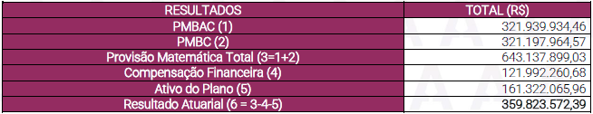

Fonte: Athena Consultoria Atuarial, 2024.

De forma comparativa aos exercícios anteriores, têm-se os seguintes resultados das Avaliações Atuariais (Quadro 3):

**Quadro 3: Comparação dos resultados das Avaliações Atuariais dos anos 2022, 2023 e 2024.**

|  |  |  |  |
| --- | --- | --- | --- |
| **REFERÊNCIA** | **2022** | **2023** | **2024** |
| PMBAC (VABF – VACF) (1) | 165.542.269,32 | 184.321.500,65 | 321.939.934,46 |
| PMBC (VABF – VACF) (2) | 199.568.113,41 | 265.740.135,52 | 321.197.964,57 |
| **RESERVA MATEMÁTICA TOTAL (Líquida) (3 = 1 + 2)** | **365.110.382,73** | **450.061.636,17** | **643.137.899,03** |
| COMPENSAÇÃO FINANCEIRA A RECEBER (4) | 36.688.547,62 | 37.491.056,73 | 127.271.971,05 |
| COMPENSAÇÃO FINANCEIRA A PAGAR (5) | (4.397.41,82) | (4.979.449,40) | (5.279.710,37) |
| ATIVO REAL DO PLANO PREVIDENCIÁRIO (6) | 129.137.055,01 | 145.017.499,60 | 161.322.065,96 |
| **RESULTADO ATUARIAL (Déficit a Amortizar) (7 = 3 – 4 + 5 – 6 )** | **203.682.190,92** | **272.532.529,24** | **359.823.572,39** |

Fonte: IPRESG, 2024.

**Evolução do Patrimônio**

O Patrimônio do Instituto (Quadro 4) evoluiu consideravelmente nestes últimos anos. Findo o exercício de 2023, as reservas aplicadas totalizam o valor de R$ 131.838.210,91 (Cento e trinta e um milhões, oitocentos e trinta e oito mil, duzentos e dez reais e noventa e um centavos). Vislumbra-se que em doze anos o patrimônio cresceu aproximadamente 397,55%.

**Quadro 4: Patrimônio do IPRESG nos anos de 2012 a 2023.**

|  |  |  |
| --- | --- | --- |
| Exercício | Valores em Reais | Evolução (%) sobre o ano anterior |
| 2012 | R$ 33.162.350,02 | +29,51 |
| 2013 | R$ 33.849.278,83 | +2,07 |
| 2014 | R$ 41.321.993,13 | +22,07 |
| 2015 | R$ 49.179.238,56 | +19,01 |
| 2016 | R$ 57.331.118,77 | +16,57 |
| 2017 | R$ 62.950.317,27 | +9,80 |
| 2018 | R$ 69.613.679,27 | +10,59 |
| 2019 | R$ 79.369.838,27 | +14,01 |
| 2020 | R$ 85.944.020,19 | +8,28 |
| 2021 | R$ 97.196.813,91 | +13,09 |
| 2022 | R$ 114.073.130,70 | +17,36 |
| 2023 | R$ 131.838.210,91 | +15,57 |

Fonte: Referência Gestão e Risco, IPRESG, 2024.

**Carteira de Investimentos**

A Carteira de Investimentos do IPRESG tem como principal objetivo superar a meta atuarial, que para o exercício de 2022 foi fixada em IPCA + 5,04%.

Conforme podemos observar no demonstrativo abaixo (Figura 4), a rentabilidade da carteira no ano de 2023 foi de 12,50 %, atingindo 128,60% da meta, que foi 9,72%.

**Figura 4: Relatório Dinâmico – Instituto de Previdência dos Servidores Públicos Municipais de São Gabriel – RS.**

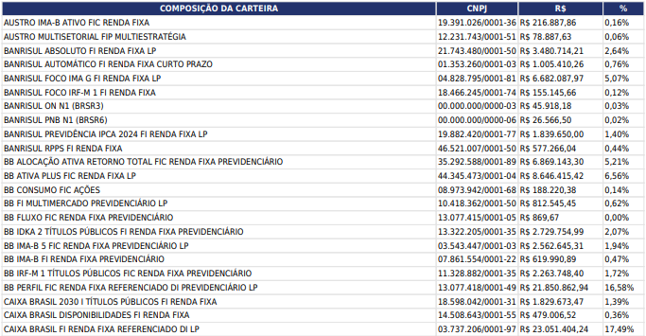

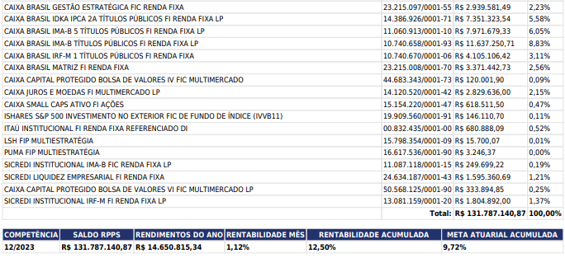

Fonte: Referência Gestão e Risco, 2024.

Os recursos financeiros acumulados em 2023, somam 131.838.210,91 (Cento e trinta e um milhões, oitocentos e trinta e oito mil, duzentos e dez reais e noventa e um centavos) – em conformidade aos extratos bancários – e R$ 131.787.140,87 (Cento e trinta e um milhões, setecentos e oitenta e sete mil, cento e quarenta reais e oitenta e sete centavos) – em conformidade com o método de cálculo CVM e DAIR – distribuídos conforme figuras 5, 6, 7, 8 e 9:

Figura 5: Percentual de investimentos por instituições financeiras.

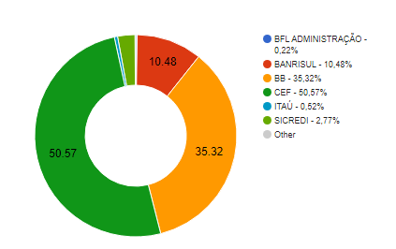

Fonte: Referência Gestão e Risco, 2024.

Figura 6: Percentual de investimentos por Benchmark.

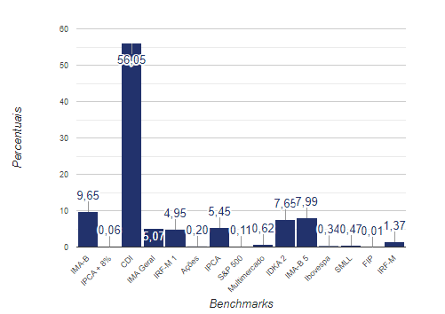

Fonte: Referência Gestão e Risco, 2024.

Figura 7: Percentual por Instituições Financeiras.

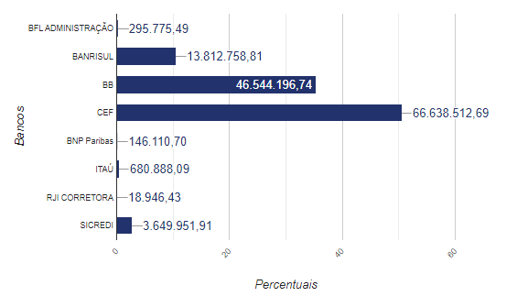

Fonte: Referência Gestão e Risco, 2024.

Figura 8: Evolução Patrimonial em R$.

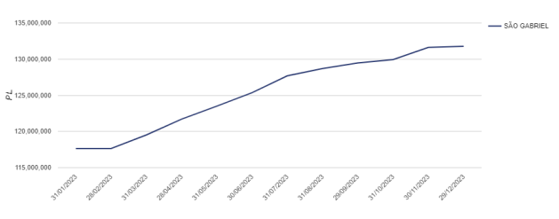

Fonte: Referência Gestão e Risco, 2024.

**Figura 9: Relatório Diário – Instituto de Previdência dos Servidores Públicos Municipais de São Gabriel – RS.**

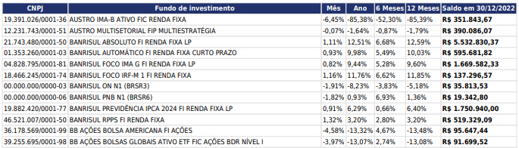

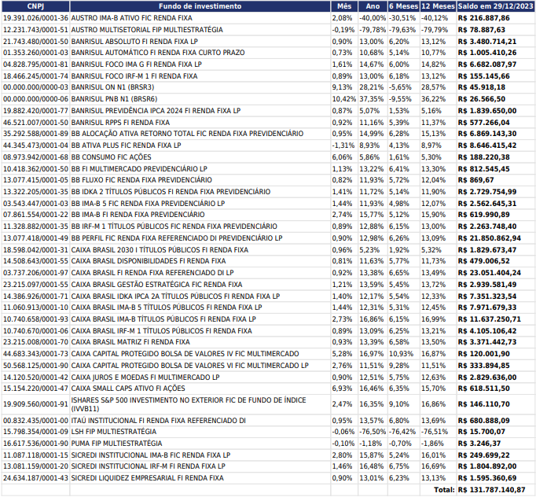

Fonte: Referência Gestão e Risco, 2024.

**Gestão** **Orçamentária e Financeira**

O quadro 5 mostra a execução das despesas sobre cada programa de gestão durante o exercício de 2023, como também, demonstra em síntese as realizações de suplementação e redução orçamentárias ocorridas. Neste exercício, foram utilizados R$ 1.200.000,00 da rubrica de Reserva de Contingência e do RPPS para cobrir eventuais insuficiências de recursos em determinadas despesas orçamentárias, mais precisamente, para suplementação do valor previsto inferior ao que seria necessário para fazer frente as despesas com benefícios previdenciários, cujo crescimento foi maior que o esperado no planejamento da LOA em 2022.

**Quadro 5: Planejamento e Execução dos Programas de Governo sob a responsabilidade da Unidade:**

|  |  |  |  |  |
| --- | --- | --- | --- | --- |
| **030920007.0.004000 – Sentenças Judiciais** | | | | |
| Previsto | Suplementações | Reduções | Executado | Saldo |
| R$ 400.000,00 | R$ 0,00 | R$ 300.000,00 | R$ 48.362,02 | R$ 51.637,98 |
|  | | | | |
| **092720007.2.121000 - Manutenção do IPRESG** | | | | |
| Previsto | Suplementações | Reduções | Executado | Saldo |
| R$ 2.360.000,00 | R$ 20.000,00 | R$ 146.374,24 | R$ 2.009.328,64 | R$ 224.297,12 |
|  | | | | |
| **092720007.2.125000 - Realização de Cursos e Seminários** | | | | |
| Previsto | Suplementações | Reduções | Executado | Saldo |
| R$ 30.000,00 | R$ 0,00 | R$ 0,00 | R$ 7.478,13 | R$ 22.521,87 |
|  | | | | |
| **092720007.2.128000 - Aquisição de Equipamentos e Materiais Permanentes** | | | | |
| Previsto | Suplementações | Reduções | Executado | Saldo |
| R$ 30.000,00 | R$ 0,00 | R$ 0,00 | R$ 1.747,04 | R$ 28.252,96 |
| **092720007.2.132000 - Benefícios e Aposentadorias - Funcionários** | | | | |
| Previsto | Suplementações | Reduções | Executado | Saldo |
| R$ 25.200.000,00 | R$ 1.726.374,24 | R$ 220.000,00 | R$ 26.118.156,66 | R$ 588.217,58 |
|  | | | | |
| **282720007.0.005000 – Contribuição ao PASEP** | | | | |
| Previsto | Suplementações | Reduções | Executado | Saldo |
| R$ 530.000,00 | R$ 650.000,00 | R$ 530.000,00 | R$ 489.003,43 | R$ 160.996,57 |
|  | | | | |
| **999970007.2.121997 - Reserva do RPPS** | | | | |
| Previsto | Suplementações | Reduções | Executado | Saldo |
| R$ 6.450.000,00 | R$ 0,00 | R$ 1.200.000,00 | R$ 0,00 | R$ 5.250.000,00 |

Fonte: IPRESG, 2024.

**Taxa de Administração**

Toda e qualquer contribuição vertida para o IPRESG deverá ser utilizada apenas para o pagamento de benefícios previdenciários, ressalvada a utilização dos recursos para o pagamento das despesas de manutenção, que será caracterizada como taxa de administração.

A taxa de administração de 2023 foi de dois pontos percentuais (3%) do valor total da base de cálculo de contribuição de servidor, vinculados ao IPRESG, relativamente ao exercício financeiro anterior.

No quadro 9 é possível visualizar o valor total da base de cálculo de contribuição de servidor, vinculados ao IPRESG, relativo ao exercício de 2023 e o montante das despesas realizadas no exercício 2023, destinado à referida taxa, obtendo-se a aplicação de 0,55%.

**Quadro 6: Valor total da base de cálculo dos segurados vinculados ao RPPS, relativo ao exercício de 2022 e o montante das despesas realizadas no exercício destinado à Taxa de Administração.**

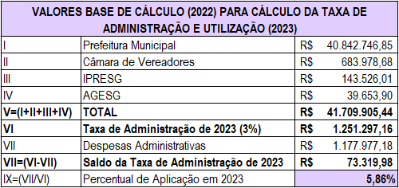

Fonte: IPRESG, 2024.

**Processos Judiciais em 2024**

**Quadro 7: Processos Judiciais tendo o IPRESG como uma das partes**

|  |  |  |
| --- | --- | --- |
| **PROCESSO** | **OBJETO** | **ANDAMENTO** |
| 5001455-25.2021.8.21.0031 | Execução de Título Extrajudicial (DÍVIDA ATIVA TCE) | PETIÇÃO Sucessão: "Posto isto, vem, RATIFICAR O PEDIDO DE NULIDADE DA EXECUÇÃO por falta de requisitos legais". CONCLUSO PARA JULGAMENTO. |
| 5001029-47.2020.8.21.0031 | Execução de Título Extrajudicial (DÍVIDA ATIVA TCE) | CONCLUSO PARA JULGAMENTO. |
| 5003536-78.2020.8.21.0031 |  | Requisição de pagamento de precatório preparada para envio. Houve o traslado das peças para o Precatório 5060455-93.2024.8.21.7000/TJRS |
| 5000688-16.2023.8.21.0031 | DIREITO PREVIDENCIÁRIO | Conclusos para julgamento. |
| 5001384-52.2023.8.21.0031 | PISO DO MAGISTÉRIO | Conclusos para julgamento. |
| 5000936-12.2020.4.04.7106 | Compensação Previdenciária do INSS para o IPRESG | Declarada incompetência - DESPACH0/DECISA01 - Redistribuído por prevenção: "Pelo exposto, restitua-se o processo à Relatoria remetente (e1), rogando que se discordância houver desta decisão suscite o conflito negativo de competência". AGUARDANDO JULGAMENTO. |
| 5002717-39.2023.8.21.0031 | REVISÃO DE APOSENTADORIA | PETICA0 PR0T0C0LADA JUNTADA - PETICAO - apresentando a íntegra do processo administrativo de aposentadoria da autora do qual requer-se à juntada ao feito. PROCESSO CONCLUSO. |
| 5002977-53.2022.8.21.0031 | Restabelecimento de auxílio-doença e/ou concessão de aposentadoria por invalidez | Juntada de peças digitalizadas - LAUDO PERICIAL. |
| 5003806-05.2020.8.21.0031 | REVISÃO DE APOSENTADORIA | A íntegra do processo foi juntada e dada ciência às partes. |
| 5001798-84.2022.8.21.0031 | Aposentadoria por Invalidez Acidentária | Juntada de certidão: Certifico, para os devidos fins, que o precatório 5003345-39.2024.8.21.7000/TJRS, extraído dos autos da ação de Execução de Sentença n.º 5001798-84.2022.8.21.0031, em que são partes LUIZ CARLOS MEYER WEBER e INSTITUTODE PREVIDENCIA DOS SERVIDORES PUBLICOS MUNICIPAIS DE SAO GABRIEL -IPRESG, CNPJ: 05150569000157, preenche os requisitos formais, nos termos da Resolução nº 303/2019 do CNJ, bem como que o Ente Devedor submete-se ao Regime Geral de Pagamento de Precatórios, razão pela qual consulto Vossa Excelência sobre a possibilidade de INCLUSÃO deste precatório no orçamento da entidade devedora no exercício de 2025". |

Fonte: Assis e Siqueira Advogados e IPRESG, 2024.

**Certificado de Regularidade Previdenciária – CRP**

O Certificado de Regularidade Previdenciária – CRP é um documento fornecido pela Secretaria de Políticas de Previdência Social – SPS, do Ministério da Previdência Social – MPS, que atesta o cumprimento dos critérios e exigências estabelecidos na Lei nº 9.717, de 27 de novembro de 1998, pelo regime próprio de previdência social de um Estado, do Distrito Federal ou de um Município, ou seja, atesta que o ente federativo segue normas de boa gestão, de forma a assegurar o pagamento dos benefícios previdenciários aos seus segurados.

É exigido para situações como realização de transferências voluntárias de recursos pela União, celebração de acordos, contratos, convênios ou ajustes, concessão de empréstimos e financiamentos por instituições financeiras federais, repasse de valores devidos em razão da compensação financeira.

Em decorrência do cumprimento dos critérios estabelecidos pelo MPS, o IPRESG manteve-se em situação regular com o CRP Judicial, durante o exercício de 2023 e ainda válido no exercício 2024.

**Figura 10: Certificado de Regularidade Previdenciária**

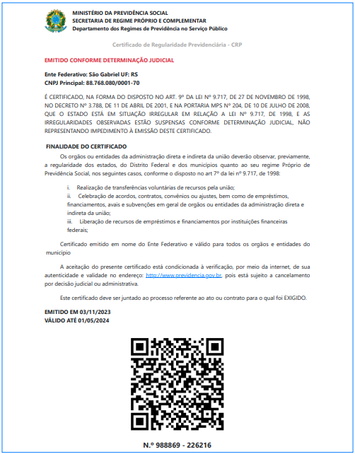

Fonte: Ministério de Previdência Social, 2024.

**Programa Pró-Gestão RPPS**

O Programa tem como objetivo implantação das boas práticas de gestão inseridas nas ações que compõem os três pilares de dimensão: Controles Internos, Governança Corporativa e Educação Previdenciária. Entre os benefícios da Certificação, destacam-se a profissionalização na gestão do RPPS; qualificação de seus gestores; melhoria na organização das atividades e processos; transparência e facilidade de acesso à informação e perpetuação das boas práticas, pela padronização.

No dia 13 de julho de 2023, o IPRESG conquistou 83,3% do requisitos para obtenção do Nível II, tendo, no dia seguinte, a obtenção da certificação no Pró-gestão RPPS de nível II.

**Figura 11: Certificado Pró-Gestão RPPS nível II.**

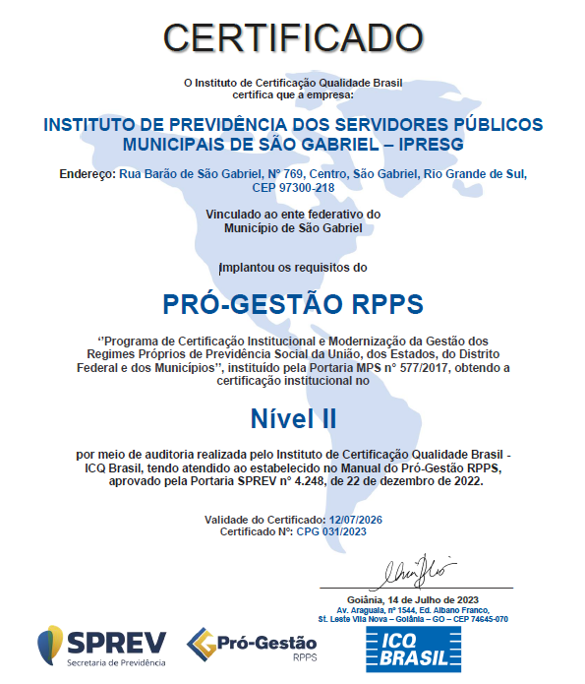

Fonte: IPRESG, 2024.

**Canais de Atendimento**

O atendimento ao segurado ou cidadão é possível ser realizado das seguintes formas:

* Presencialmente, na sede do IPRESG, Rua Barão de São Gabriel, 769 – de segunda à sexta-feira, das 8h às 14h;
* Por telefone ou WhatsApp: (55) 3232-0120;
* Através do e-mail: [contato@ipresg.com.br](mailto:contato@ipresg.com.br) ou presidencia@ipresg.com.br
* Contato pelo website disponível no endereço eletrônico: <https://ipresg.com.br/>portal/

**Resumo das Atividades**

Além das rotinas de cunho administrativo e previdenciário, o IPRESG realizou em suma, as seguintes atividades:

* Manutenção do Certificado de Regularidade Previdenciária – CRP Judicial;
* Credenciamento das Instituições Financeiras;
* Prorrogação nos Contratos de assessorias, manutenção e sistemas de gestão;
* Aprovação da Política de Investimentos Anual e envio para o Ministério da Previdência Social;
* Ênfase na capacitação dos Servidores e Conselheiros que participaram de cursos e treinamentos na área previdenciária, financeira e de gestão;
* Obtenção de Certificação Profissional para servidores e conselheiros;
* Manutenção de atualização cadastral permanente dos segurados ativos e inativos do Município;
* Acompanhamento dos processos judiciais;
* Formalização dos processos de aposentadorias ocorridas em 2023, sendo todos enviados ao Tribunal de Contas do Estado, para exame da legalidade.
* Acompanhamento dos valores de Compensação Previdenciária pelo Regime Geral de Previdência Social – INSS;
* Elaboração da Política de Segurança da Informação – PSI;
* Elaboração e acompanhamento mensal de Plano de Ação;
* Ação Judicial COMPREV.

São Gabriel, 08 de abril de 2024.

**Fabiana Pohlmann Machado Figueiredo,**

Presidente do IPRESG